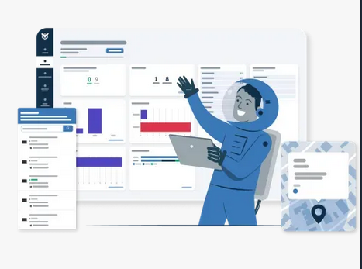

**ÍNDICE:**

**1. Alta de la página web del servidor. Prueba gratis durante 14 días.** **3**

**2. Instalación del cliente en un teléfono móvil y en un portátil.** **4**

**3. Simulación de la pérdida de dispositivos.** **6**

### Alta de la página web del servidor. Prueba gratis durante 14 días.

Para comenzar, accedemos a la página a través del siguiente enlace:

<https://preyproject.com/es/>

Una vez dentro de esta página, deberemos registrarnos o iniciar sesión con una de nuestras cuentas. Si no tenemos creada ninguna cuenta deberemos de tener en cuenta las especificaciones de la contraseña. Estas son:

* Al menos 6 caracteres
* Menos de 32 caracteres
* 1 letra mayúscula
* 1 símbolo especial

Si ya hemos creado la cuenta, en nuestro dispositivo móvil comprobamos que nos ha llegado un correo electrónico de verificación de nuestro email.

Ahora volveremos a iniciar sesión con el correo electrónico verificado y podremos ver la siguiente pantalla en nuestro ordenador:

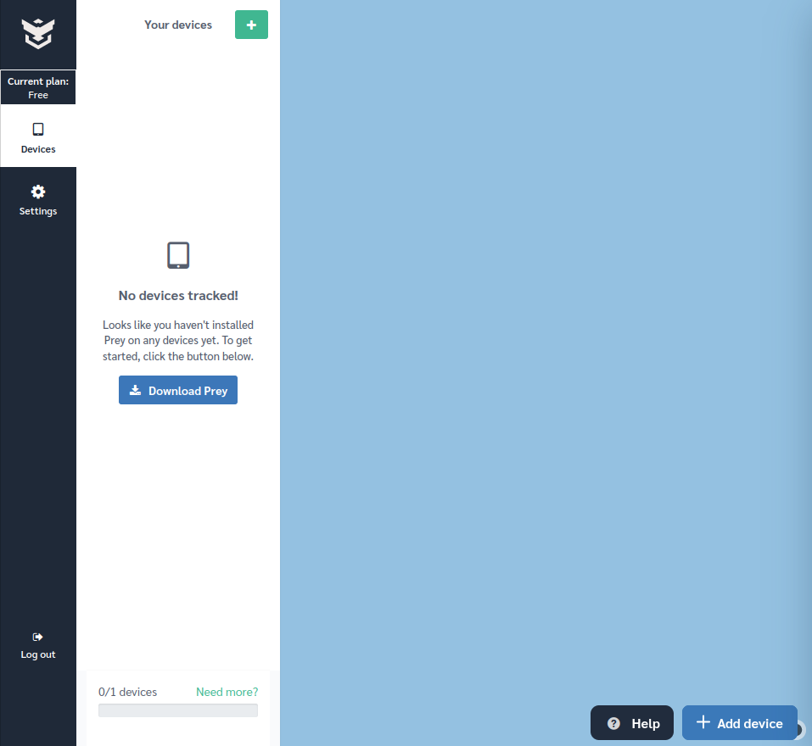

### Instalación del cliente en un teléfono móvil y en un portátil.

Aquí pulsaremos en Download Prey y añadiremos nuestro dispositivo, en este caso iOS

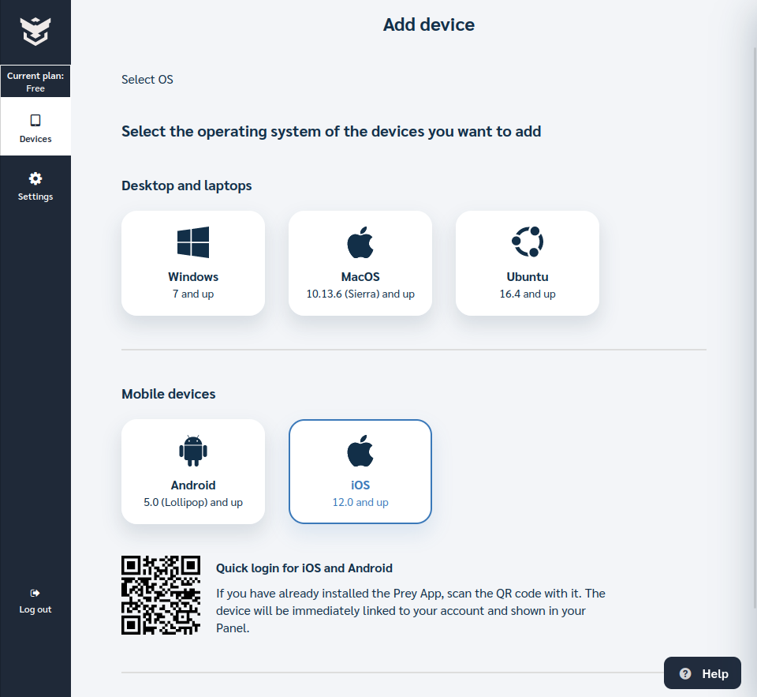

Ahora instalaremos Prey App en el dispositivo que vayamos a utilizar para la detección. Una vez iniciemos sesión desde el movil comprobaremos que podemos ver la pantalla de protegido:

Si miramos la pantalla de nuestro ordenador, veremos esta notificación, pulsaremos en Manage my first protected device

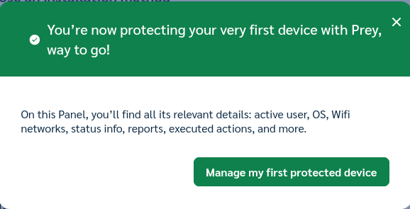

Este botón nos llevará a la pantalla anterior pero con el dispositivo agregado. Aquí podemos hacer pruebas de detección y comprobar dónde está nuestro dispositivo en todo momento

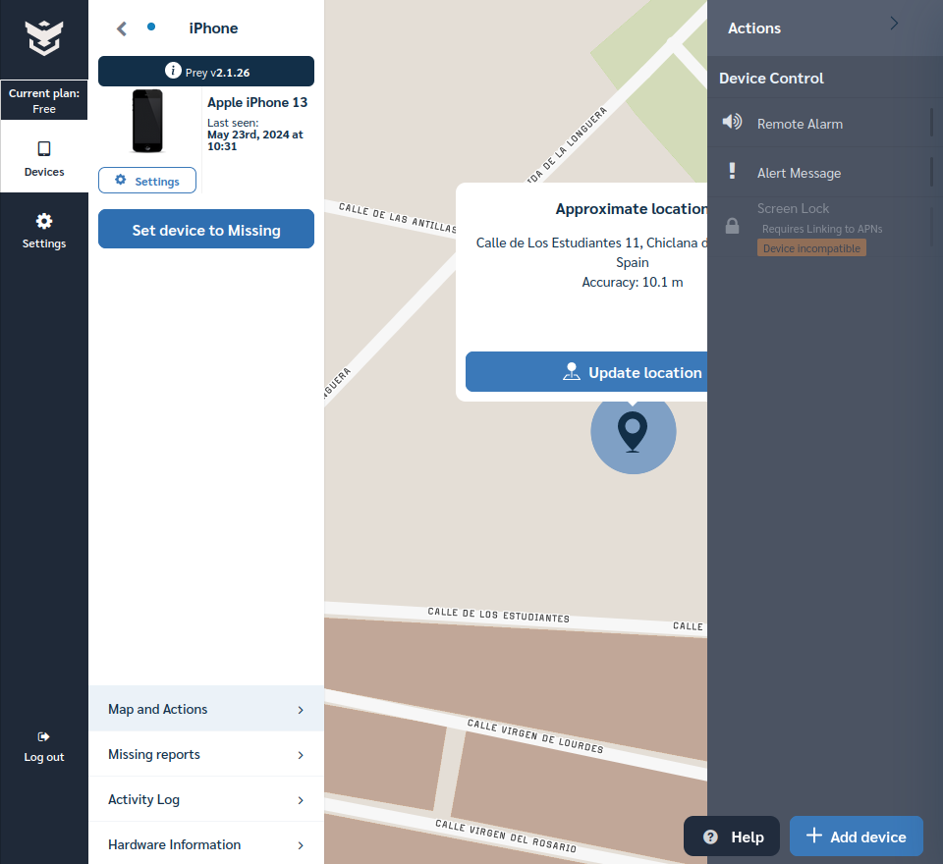

### Simulación de la pérdida de dispositivos.

La aplicación nos permite realizar dos pruebas de control:

* **Remote Alarm:** Usará un fuerte pitido de alarma en nuestro dispositivo “perdido”
* **Alert Message**

También podemos actualizar la localización del dispositivo, ya que si nos lo han robado puede estar en constante movimiento

